Näyttö

Kastelujärjestelmä

Tieto- ja tietoliikennetekniikka

# ICT-Asentaja

# Tieto- ja Tietoliikennetekniikka

# Näyttö

Christian Wiksten

Tieto- ja tietoliikennetekniikan PT

Careeria

Sisällysluettelo

ICT-Asentaja 1

Tieto- ja Tietoliikennetekniikka 1

Näyttö 1

Tietoa laitteesta 1

Kytkentä 2

koodi 3

Tarvikkeet 5

Jatko kehitys 6

# Tietoa laitteesta

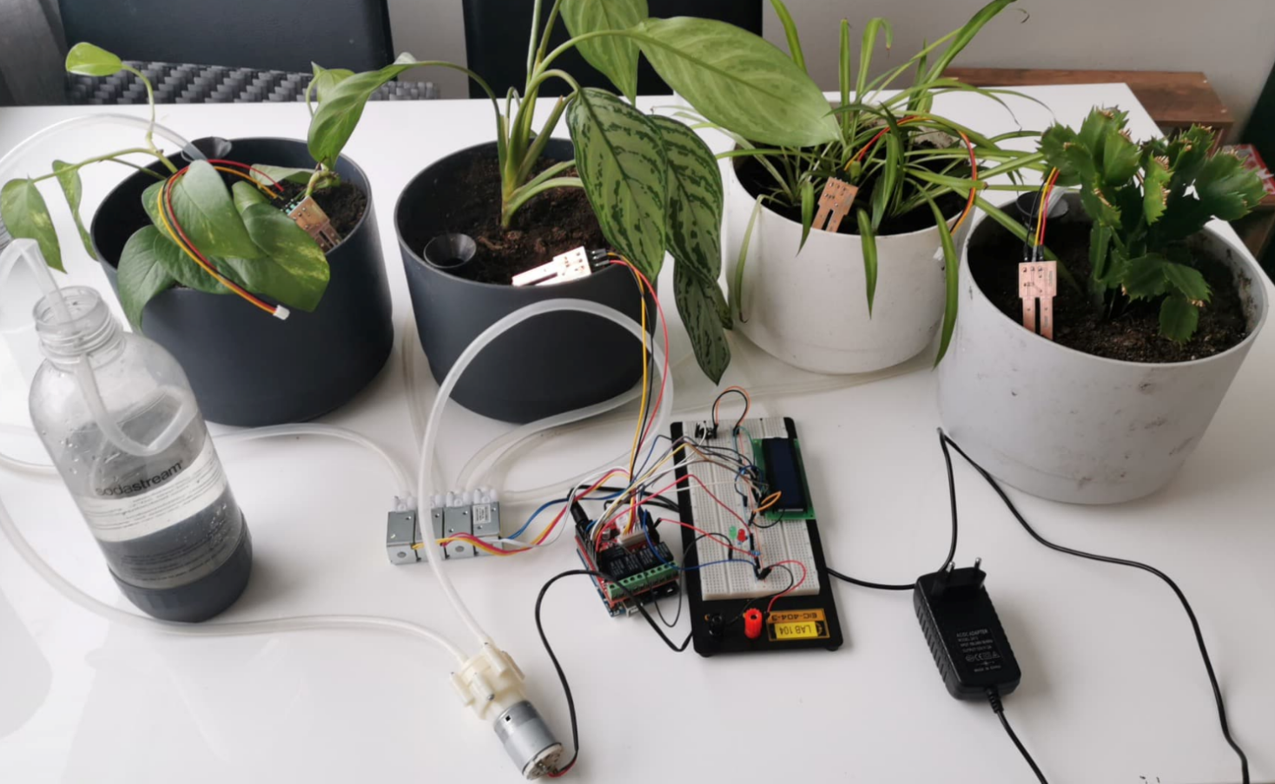

Tarkoitus oli rakentaa kastelujärjestelmä joka kastelee kukat automaattisesti.

Laitteessa on kosteus tunnistimet joka mittaa kosteuden arvo ja avaa venttiilit ja kutsuu vesipumppu

lisäksi halusin ledejä joka hälyttää moottorin tila ja LCD näyttö printtaa kosteusmittareiden arvot.

## Kytkentä

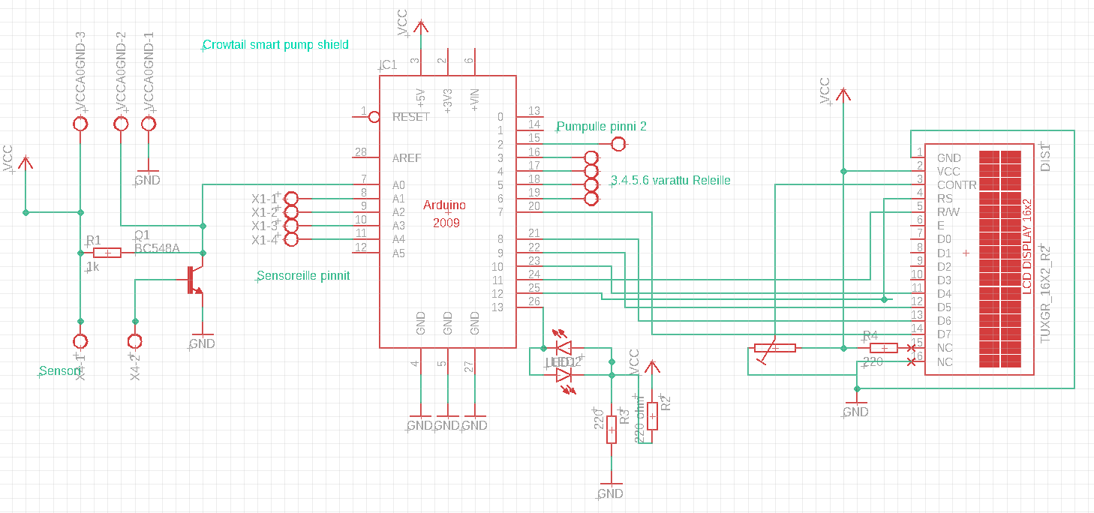

**Crietail Smart Pump Shield**

Käytössä on crowtail smart pump shield, joka kytketään kiinni arduinon päälle. Shieldiin on kytketty johdoilla venttiilit. Moottorille ja kosteusmittareille on omat paikat.

Tämän jälkeen shieldiin jää vapaaksi kiinitys paikkoja rivissä laskevassa järjestyksessä kolmestatoista seitsemään

Releet vievät shieldistä paikat kuudesta kahteen. Paikassa kaksi oleva rele on moottorin rele. Analog pinnit A0-A5 ovat kosteusensoreille varatut paikat.

**Led Kytkentä**

Lisäsin kytkentään led valot, mutta koska pinnit ovat rajoitetut, ja halusin kaksi lediä, samaan pinniin, halusin yrittää, toimiiko valot haluamallani tavalla, vaikka pinnejä oli vain yksi. Ledit kytkin pinniin 13; led1 menee pinnistä plus jalkaan ja miinus jalka vastuksen kautta virtalähteeseen ja led2 tulee samaan pinniin, mutta miinus jalkaan ja plus jalka vastuksen kautta maihin.

**LCD näyttö**

LCD- näyttö on kytketty viimeisiin (12-7) pinneihin. LCD- näyttö vaatii potentiometrin kontrastien säätöön. Sensoreita on neljä. Halusin asenetaa LCD-näytön, jotta pystyn seuraamaan, sensoreiden arvoja, jotta pysyisin ajan tasalla niistä.

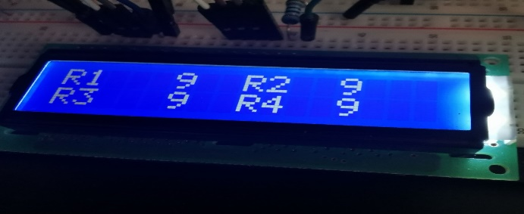

## Koodi

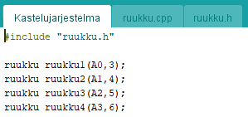

Koodin tehtävä on mitata kosteus ruukussa. Jos kosteuden arvo ylittää määritellyn arvon, avautuu venttiilit, jotka viestittävät moottorille, että on aika alkaa pumppaamaan vettä, kunnes kosteusarvon on pudonnut määriteltyyn arvoon. Kun arvo on saavutettu, venttiilin sulkeutuvat ja moottori lakkaa pumppaamasta vettä. Koska sensoreita on neljä, on järjestelmään lisätty ”kirjasto”, joka antaa samat käskyt kaikille sensoreille, eli ne käyttävät samaa koodia. Vaikka Koodi tulee ”kirjasosta”, pystyy koodia muuttamaan niin, että jokaisen sensorin arvo on eri.

Koodauksessa ongelmana oli monen sensorin samanaikainen viesti kastelun tarpeesta, jonka ratkaisin asettamalla jokaiselle sensorille(ruukulle)oman bittinumeron, joka antaa yksilöllisen pyynnön erikseen jokaisesta sensorista, joka ilmaiseen veden tarpeen bitteinä moottorille. Mikäli Useampi tarvitsee vettä samanaikaisesti, pysyy moottori päällä kaikkien kastelun ajan, mutta sensorien määrittämän arvon mukaan lopettaa ja aloittaa kastelun tarpeen mukaan.

Pumpulle lisäsin kaksi lediä, jotka vaihtuvat sen mukaan, onko pumppu päällä tai ei.

## Piirilevyn suunnittelu

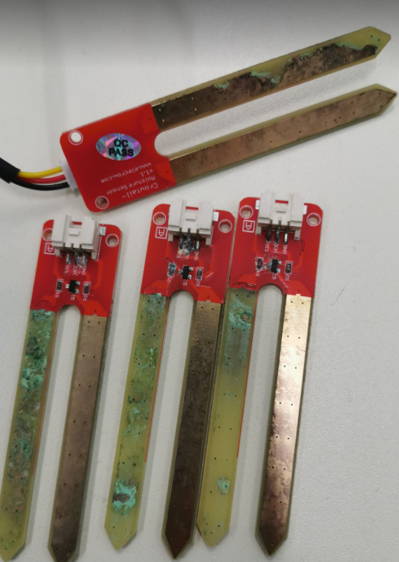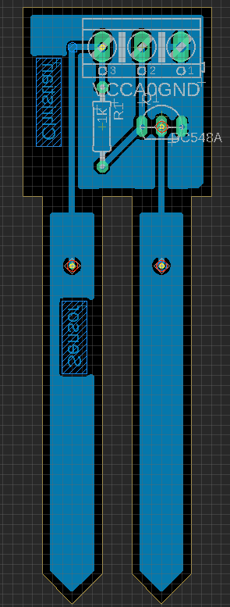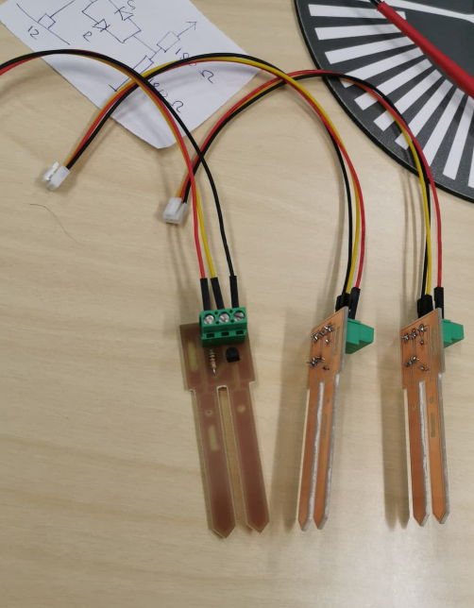

Saamani laitteen sensoreiden kuparit olivat sulanut pois, eli olivat rikki, eivätkä pystyneet mittaamaan arvoja.

Tein itse kaapeleista kosteusmittarit, jotka testasin koekytkentälevyllä, että ne toimivat. Koska oli mahdollista, suunnittelin omat piirilevyt eagle-ohjelmalla ja jonka jälkeen tulostin ne koulussa.

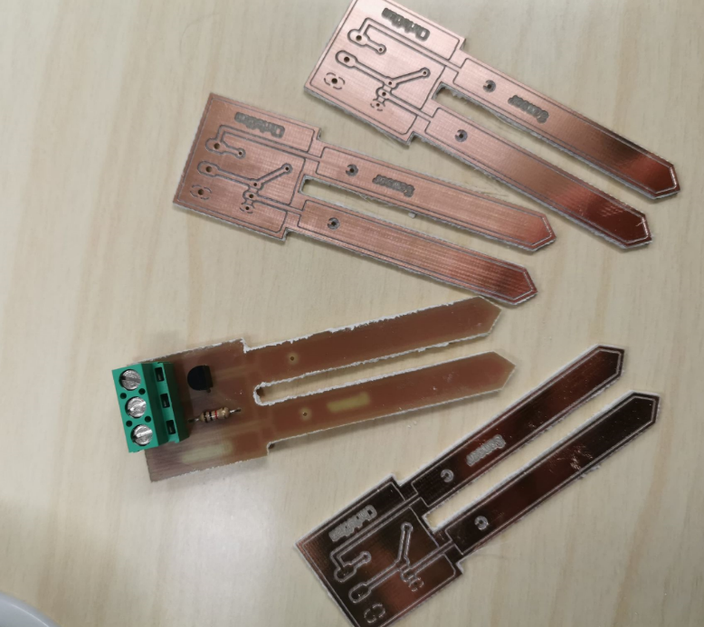

## Tarvikkeet

**Pakolliset tarvikkeet**

* Crowtail Soil Moisture sensor x4
* Crowtail smart pump shield
* dc 4 wat valve
* Moottori
* Arduino
* Kaapelit
* Vesi letkuja
* Dc12v adapteri

**Lisä tarvikkeet**

* LCD näyttö
* Vastuksia 220 ohm Ledeille , LCD näytölle
* 1k ohm Sensoreille
* Transistori Sensorille
* Potentiometer
* Koekytkentä levy
* Hyppylankoja
* Ledejä 5mm 2v Punaisia ja Vihreitä

## Jatko kehitys

Ideoita on niin paljon, mutta vain rajoitetusti crowtail shieldillä.

Voisin esimerkiksi käyttää Arduino mega- ja micropiirejä, jolla saisin lisää pinnejä ja enemmän mahdollisuuksia, kuten:

* Jokaiselle sensorille omat ledit
* Laajentaa ja lisätä LCD-näytölle tulevaa informaatiota
* Laajentaa ja lisätä LCD-näytön ominaisuuksia esimerkiksi säätönapein
* Piirilevyn suunnittelu ja toteutus, ettei koekytkentälevyä tarvitsisi.
* Kaikkea muuta, mitä vaan mieleeni juolahtaa.